2020年高考物理100考点最新模拟题千题精练（必修部分）
第五部分 万有引力定律和航天
专题5.19月球探测（提高篇）
一．选择题
1．（2019安徽合肥二模）¨嫦娥四号”在月球背面软着陆和巡视探测，创造了人类探月的历史。为了实现“嫦娥四号”与地面间的太空通讯，我国于2018年5月发射了中继卫星“鹊桥”，它是运行于地月拉格朗日L₂点的通信卫星，L₂点位于地球和月球连线的延长线上。若某飞行器位于L₂点，可以在几乎不消耗燃料的情况下与月球同步绕地球做匀速圆周运动，如图所示。已知地球质量是月球质量的k倍，飞行器质量远小于月球质量，地球与月球中心距离是L₂点与月球中心距离的n倍。下列说法正确的是（ ）
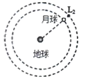
A．飞行器的加速度大于月球的加速度 B．飞行器的运行周期大于月球的运行周期
C．飞行器所需的向心力由地球对其引力提供 D．k与n满足k=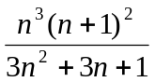
【参考答案】AD
【命题意图】此题以运行于地月拉格朗日L₂点的通信卫星——中继卫星“鹊桥”为情景，考查万有引力定律及其相关知识点。
【解题思路】根据题述，位于L₂点的飞行器与月球同步绕地球做匀速圆周运动，二者围绕地球做圆周运动的角速度ω相同，周期相同，由于飞行器围绕地球运动的轨道半径r大于月球，由a=ω²r可知，飞行器的加速度大于月球的加速度，选项A正确B错误；飞行器围绕地球圆周运动所需的向心力由地球对其引力和月球对其引力的合力提供，选项C错误；设月球质量为M，飞行器质量为m，L₂点与月球中心距离为r，月球绕地球做匀速圆周运动，G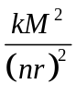=Mω²nr，位于L₂点的飞行器绕地球做匀速圆周运动，G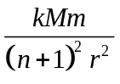+ G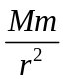=mω²(n+1)r，联立解得k与n满足k=，选项D正确。
【易错警示】解答此题常见错误主要有：一是对题述情景理解不到位；二是不能正确运用万有引力提供向心力列方程解得结果。

2. （2019年1月云南昆明复习诊断测试）2018年12月8日，中国长征三号运载火箭把“嫦娥四号”探测器送入地月转移轨道，踏上了奔赴月球的征程，“嫦娥四号”将经过多次变轨，预计2019年初降落在月球背面。如图所示为某次变轨时的示意图，轨道Ⅰ为绕月运行的椭圆轨道，轨道II为绕月运行的圆轨道，两轨道相切于P点，下列说法正确的是（ ）
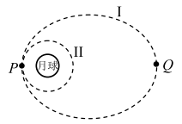
A.“嫦娥四号”在轨道I上经过Q点时的速度小于在轨道I上经过P点时的速度
B.“嫦娥四号”在轨道I上经过P点时的速度小于在轨道Ⅱ上经过P点时的速度
C.“嫦娥四号”在轨道1上经过P点时的加速度等子在轨道Ⅱ上经过P点时的加速度
D.若已知“嫦娥四号”绕月圆轨道Ⅱ的半径、运动周期和引力常量，可算出月球的密度

【参考答案】AC
【命题意图】本题考查万有引力定律、宇宙探测及其相关知识点的理解和运用。
【解题思路】“嫦娥四号”围绕月球在椭圆轨道上运动，机械能守恒，在近月点引力势能较小，动能较大，速度较大，所以“嫦娥四号”在轨道I上经过Q点时的速度小于在轨道I上经过P点时的速度，选项A正确；“嫦娥四号”在轨道I上经过P点时需要减速才能转移到轨道II上做匀速圆周运动，所以“嫦娥四号”在轨道I上经过P点时的速度大于在轨道II上经过P点时的速度，选项B错误；根据万有引力定律，“嫦娥四号”经过同一点所受万有引力相等，根据牛顿运动定律可知，“嫦娥四号”在轨道I上经过P点时的加速度等于在轨道II上经过P点时的加速度，选项C正确；由G=mr(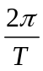)²，解得M=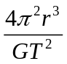,若已知“嫦娥四号”围绕月球运动圆轨道II的半径r，运动周期T和引力常量G，可以得出月球的质量M。由于不知道月球半径R，不能得出月球的密度，选项D错误。
【方法归纳】卫星问题，一般利用万有引力等于向心力列出相关方程，分析解答。

3．（2019湖北百所名校大联考）嫦娥四号于2019年1月3日在月球背面着陆，嫦娥五号也讨划在今年发射。如果嫦娥五号经过若干次轨道调整后，先在距离月球表面h的高度处绕月球做匀速圆周运动，然后开启反冲发动机，嫦娥五号着陆器暂时处于悬停状态，最后实现软着陆，自动完成月面样品采集，并从月球起飞，返回地球。月球的半径为R且小于地球的半径，月球表面的重力加速度为g₀且小于地球表面的重力加速度，引力常量为G。不考虑月球的自转，则下列说法正确的是（ ）
A.嫦娥五号探测器绕月球做匀速圆周运动的速度可能大于地球的第一宇宙速度
B.月球的平均密度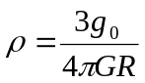
C.嫦娥五号探测器在绕月球做匀速圆周运动的t时间内，绕月球运转圈数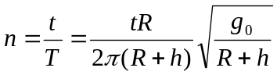
D.根据题目给出的数据无法求出月球的第一宇宙速度
【参考答案】BC
【名师解析】嫦娥五号探测器绕月球做匀速圆周运动的速度小于月球的第一宇宙速度，根据第一宇宙速度公式，v₁=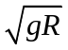，月球的半径为R且小于地球的半径，月球表面的重力加速度为g₀且小于地球表面的重力加速度，可知月球的第一宇宙速度一定小于地球的第一宇宙速度，所以嫦娥五号探测器绕月球做匀速圆周运动的速度一定小于地球的第一宇宙速度，选项A错误；由G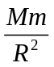=mg₀，可得月球质量M=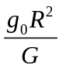，月球体积V=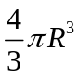，月球的平均密度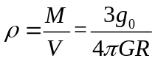，选项B正确；由G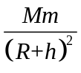=m（R+h）（）²，n=t/T，联立解得.嫦娥五号探测器在绕月球做匀速圆周运动的t时间内，绕月球运转圈数，选项C正确。根据题目给出的数据，利用第一宇宙速度公式，v₁=，可以求出月球的第一宇宙速度，选项D错误。
4．（2019江苏宿迁期末）2018年12月8日2时23分，我国成功发射“嫦娥四号”探测器。“嫦娥四号”探测器经历地月转移、近月制动、环月飞行，最终于2019年1月3日10时26分实现人类首次月球背面软着陆。假设“嫦娥四号”在环月圆轨道和椭圆轨道上运动时，只受到月球的万有引力，则“嫦娥四号”（ ）
A．在减速着陆过程中，其引力势能减小
B．在环月椭圆轨道上运行时，其速率不变
C．由地月转移轨道进入环月轨道，应让其加速
D．若知其环月圆轨道的半径、运行周期和引力常量，则可算出月球的密度
【参考答案】．A
【名师解析】嫦娥三号在着陆过程中，万有引力做正功，引力势能减小，故A正确。在椭圆轨道上，由远月点到近月点，万有引力做正功，速度增加，则远点的速度小于近月点的速度，故B错误。嫦娥三号由环月段圆轨道变轨进入环月段椭圆轨道时，需点火减速，使得万有引力大于向心力，做近心运动，故C错误。已知嫦娥三号环月段圆轨道的半径、运动周期和引力常量，根据万有引力提供向心力可以求出月球的质量，但是月球的半径未知，无法求出月球的体积，则无法得出月球的密度，故D错误。
5．（2019广东茂名一模）嫦娥四号于2019年1月3日在月球背面着陆，嫦娥五号也计划在今年发射。如果嫦娥五号经过若干次轨道调整后，先在距离月球表面h的高度处绕月球做匀速圆周运动，然后开启反冲发动机，嫦娥五号着陆器暂时处于悬停状态，最后实现软着陆，自动完成月面样品采集，并从月球起飞，返回地球。月球的半径为R且小于地球的半径，月球表面的重力加速度为g₀且小于地球表面的重力加速度，引力常量为G。不考虑月球的自转，则下列说法正确的是（ ）
A.嫦娥五号探测器绕月球做匀速圆周运动的速度可能大于地球的第一宇宙速度
B.月球的平均密度
C.嫦娥五号探测器在绕月球做匀速圆周运动的t时间内，绕月球运转圈数
D.根据题目给出数据无法求出月球的第一宇宙速度
【参考答案】BC
【名师解析】由于月球表面的重力加速度只有地面的1/6，月球半径小于地球的半径，由v=可知.嫦娥五号探测器绕月球做匀速圆周运动的速度一定小于地球的第一宇宙速度，选项A错误；由G=mg₀，ρ=M/V，V=πR³，联立解得，选项B正确；由G=m（R+h）()²，G=mg₀，联立解得T=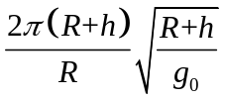，嫦娥五号探测器在绕月球做匀速圆周运动的t时间内，绕月球运转圈数，选项C正确；由mg₀=m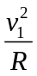可得月球的第一宇宙速度v1=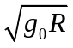，选项D错误。
6.（2019广东潮州二模）由于月球被地球潮汐锁定，使得面向我们的永远是月球的同一面，嫦娥四号就是在月球的背面着陆的，已知月球绕地球的公转周期为T，月球表面重力加速度为g，月球半径为R，万有引力常量为G，由以上信息可知：（ ）
A. 月球的质量为gR²/G B. 月球的密度为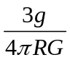
C. 月球的第一宇宙速度为 D. 月球的自转周期为2T
【参考答案】ABC
【名师解析】月球表面的物体受到的月球的吸引力约等于重力，则：mg=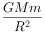
所以：M=．故A正确；月球的密度：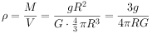．故B正确；在月球附近做匀速圆周运动的物体的万有引力提供向心力，则：mg=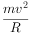，可得：v=．故C正确；由题，月球的自转周期等于月球绕地球的公转周期为T，故D错误。

7．中国国家航天局目前计划于2020年发射嫦娥工程第二阶段的月球车“嫦娥四号”。中国探月计划总工程师吴伟仁近期透露，此台月球车很可能在离地球较远的月球背面着陆，假设运载火箭先将“嫦娥四号”月球探测器成功送入太空，由地月转移轨道进入100千米环月轨道后成功变轨到近月点为15千米的椭圆轨道，在从15千米高度降至月球表面成功实现登月。则关于“嫦娥四号”登月过程的说法正确的是( )
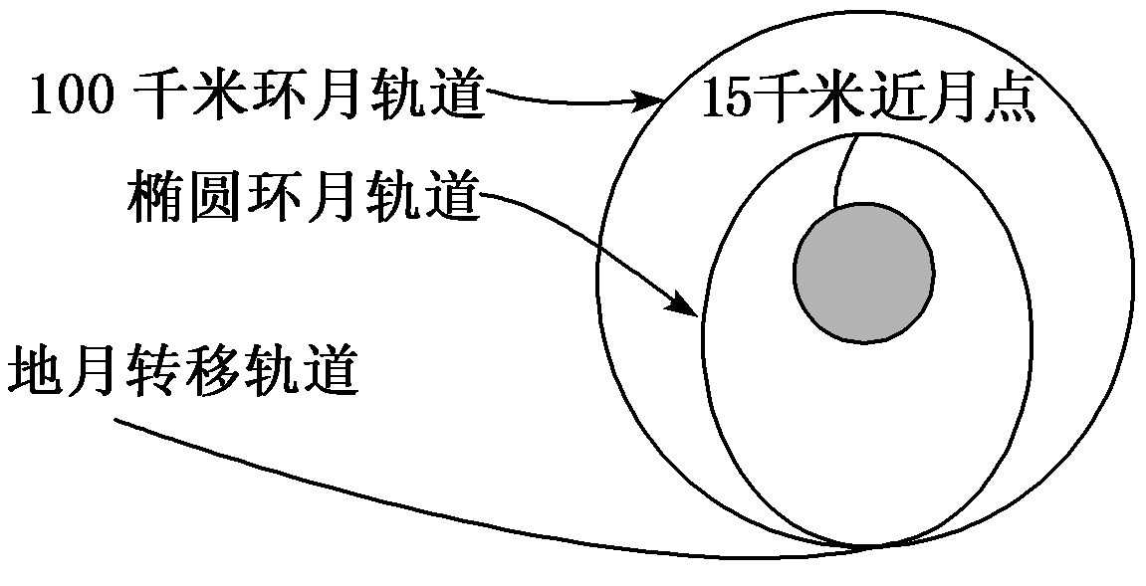
A．“嫦娥四号”由地月转移轨道需要减速才能进入100千米环月轨道
B．“嫦娥四号”在近月点为15千米的椭圆轨道上各点的速度都大于其在100千米圆轨道上的速度
C．“嫦娥四号”在100千米圆轨道上运动的周期小于其在近月点为15千米的椭圆轨道上运动的周期
D．从15千米高度降至月球表面过程中，“嫦娥四号”处于失重状态
【参考答案】A
【名师解析】 “嫦娥四号”由地月转移轨道实施近月制动才能进入100千米环月圆轨道上，A正确；由卫星变轨条件可知近月点为15千米的椭圆轨道上远月点的速度小于圆轨道上的速度，B错误；由开普勒第三定律可得“嫦娥四号”在100千米圆轨道上运动的周期大于其在椭圆轨道上运动的周期，C错误；从15千米高度降至月球表面过程“嫦娥四号”需要减速下降，处于超重状态，D错误。
8．（2018中原名校联盟质检）“嫦娥五号”作为我国登月计划中第三期工程的“主打星”，计划于2017年在海南文昌卫星发射中心发射，登月后又从月球起飞，并以“跳跃式返回技术”成功返回地面，完成探月第三期工程的重大跨越一带回月球样品．“跳跃式返回技术”是指航天器在关闭发动机后进入大气层，依靠大气升力再次冲出大气层，降低速度后进入大气层．如图所示，虚线为大气层的边界，已知地球半径为R，d点与地心距离为r，地球表面重力加速度为g．下列说法正确的是（ ）
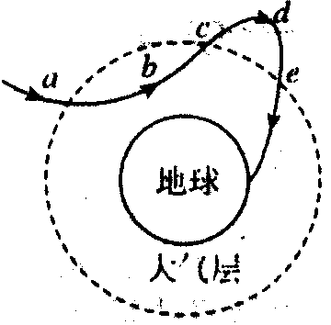
A．“嫦娥五号”在b点处于完全失重状态
B．“嫦娥五号”在d点的向心加速度大小等于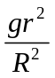
C．“嫦娥五号”在a点和c点的速率相等
D．“嫦娥五号”在c点和e点的速率相等
【参考答案】D
【名师解析】由“嫦娥五号”运动轨迹可知，其在 b 点的加速度方向与所受万有引力方向相反，处于超重状态，选项A 错误；由万有引力定律和牛顿第二定律得，G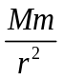=ma，其在 d 点的向心加速度 a＝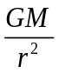，在地表处，有 mg＝G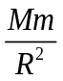，解得 a＝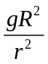，选项B 错误；从 a 点到 c 点过程中，万有引力做功为零，但大气阻力做负功，由动能定理可知，动能变化量不为零，故在 a、c 两点时速率不相等，选项C 错误；从 c 点到 e 点过程中，所经空间无大气，万有引力做功也为零，所以在 c、e 两点时速率相等，选项D 正确．
二．计算题
1.（2019四川遂宁三模）“嫦娥四号”飞船在月球背面着陆过程如下：在反推火箭作用下，飞船在距月面100米处悬停，通过对障碍物和坡度进行识别，选定相对平坦的区域后，开始以a=2m/s²垂直下降。当四条“缓冲脚”触地时，反推火箭立即停止工作，随后飞船经2s减速到0，停止在月球表面上。飞船质量m=1000kg，每条“缓冲脚”与地面的夹角为60°，月球表面的重力加速度g=3.6m/s²，四条缓冲脚的质量不计。求：
（1）飞船垂直下降过程中，火箭推力对飞船做了多少功；
（2）从反冲脚触地到飞船速度减为0的过程中，每条“缓冲脚”对飞船的冲量大小。
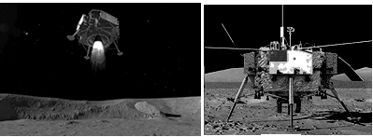
【名师解析】（1）设h=100m
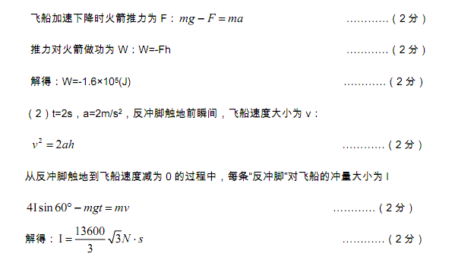

2.（2019北京房山一模）2018年12月8日，嫦娥四号月球探测器在西昌卫星发射中心发射升空。于2019年1月3日在月球上空悬停、平移、避障，选择最佳着陆点、最后安全降落月球表面。这是人类首次在月球背面软着陆。
（1）嫦娥四号组合体（月球车和着陆器）在月球表面附近处开始悬停，若悬停时，嫦娥四号组合体水平和竖直速度大小均为零，推力发动机产生竖直方向大小为F的推力，已知月球车质量为m₁，着陆器质量为m₂，求月球表面的重力加速度大小；
（2）若已知月球半径为R，万有引力常量为G，利用以上物理量求月球质量M；
（3）2019年1月14日，国务院新闻办公室召开的新闻发布会上宜布，嫦娥五号将于2019年年底前后发射，实现区域软着陆并采样返回。如图所示，将月球车由月球表面发射到h高度的轨道上，在该轨道月球车与绕月球做圆周运动的飞船对接，然后由飞船送月球车返回地球。若以月球表面为零势能面，月球车在h高度的引力势能可表示为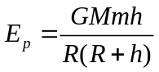，其中G为引力常量，M为月球质量，m为月球车质量，R为月球半径，若忽略月球的自转，求从月球表面开始发射到对接完成需要对月球车做的功。
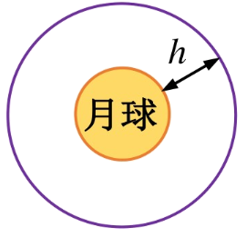
【名师解析】．
（1）由二力平衡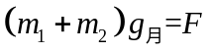得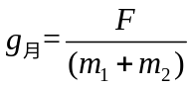 5分
（2）质量为m的物体在月球表面时万有引力等于重力即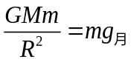
解得：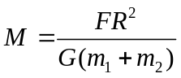 6分
（3）月球车在月球表面，月球车距离月球表面h高处时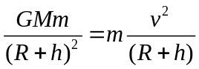，
在高h处的动能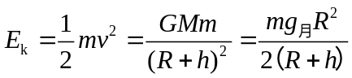，将月球车发到该处时，对它做功应等于它在该处的机械能，即对它做的功为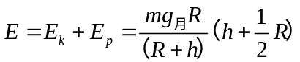 即：
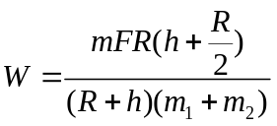 7分

（1分）

